11- Forma dinamica a valore ontologico-metafisico

Da quanto si è detto a proposito di «forma ed evento», il problema della persona umana come ente di secondo grado, che è problema ontologico-metafisico e che, in qualche modo, cercheremo ora brevemente di evidenziare, non è affatto vanificabile nell'evento né teoricamente né praticamente. Va affrontato nei suoi termini precisi di problema ontologico-metafisico, e possibilmente risolto in termini metafisici realistici veramente validi.
L'elemento-chiave della sua soluzione sta precisamente nella forma dinamica viva, a valore trascendentale, nel senso dei cinque trascendentali dinamici della religiosità, educatività, moralità, socialità, missionarietà, che ne consacrano la consistenza ontico-metafisica e la rendono operativa come tale.
Anche se le forme dinamiche della persona umana come ente di secondo grado sono molteplici, a noi qui interessano le forme dinamiche a valore ontologico-metafisico, e non semplicemente a valore fenomenico. Dobbiamo infatti risolvere il problema della persona umana come ente di secondo grado a livello ontologico-metafisico, e non semplicemente fenomenico. Di qui l'importanza della forma dinamica a valore ontologico-metafisico, della sua rivendicazione e della sua identificazione.
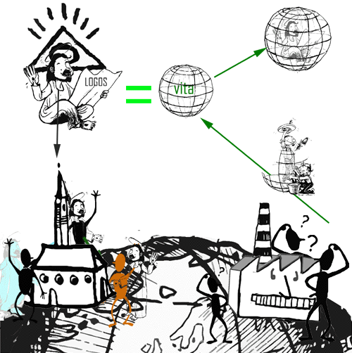
L'importanza della forma dinamica in tal senso è già stata rivendicata in rapporto e a proposito dell'evento. Ed è pure già stata identificata, dapprima nella Soprannatura come forma dinamica ontologico-metafisica a valore religioso, e poi nell'ideologia come anima della prassi costruttiva dell'attuale società dinamica, precisamente come forma dinamica a valore ontologico-metafisico in campo profano. Si tratta ora di collegarle con la persona umana come ente di secondo grado.
Diciamo «come ente di secondo grado», perché, strano a dirsi, la Soprannatura e l'anima ideologica, nel loro preciso senso di forma ontologico-metafisica, vengono rifiutate dalla persona umana come ente di primo grado, subendo un proprio declassamento etico-religioso, od etico-sociale, e provocando il franamento del superorganismo dinamico «religioso», e del superorganismo dinamico «ideologico» nell'evento come storia, e nella storia come evento: beneficamente (si crede), per quanto riguarda «l'evento religioso», come una purificazíone dalle sue sovrastrutture; maleficamente, per quanto riguarda «l'evento ideologico», perché non essendo assorbibile (come l'evento religioso) nella persona o in una semplice «comunione» di persone si rivelerebbe sempre malefico.
(segue)

Comunicare è facile!!!! Clicca sull'azzurro!
Vuoi segnalare un nuovo indirizzo tuo o di qualche interessato? studidinontorgnici@tiscali.it
Desideri essere lasciato in pace? Roberto.Roggero@poste.it
Hai suggerimenti da dare? Oppure hai bisogno di chiarimenti, informazioni, arretrati, libri,... ? veronarc@tin.it

